佳音并至：巴厘岛山妍四季度假酒店荣登康泰纳仕金榜

恰逢酒店养生导师全新音乐特辑问世
December 19, 2019, Bali at Sayan, Indonesia

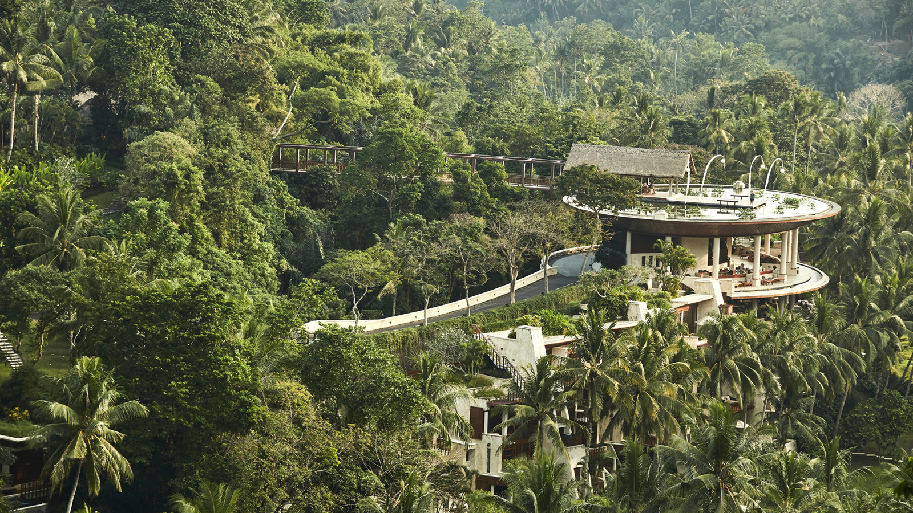
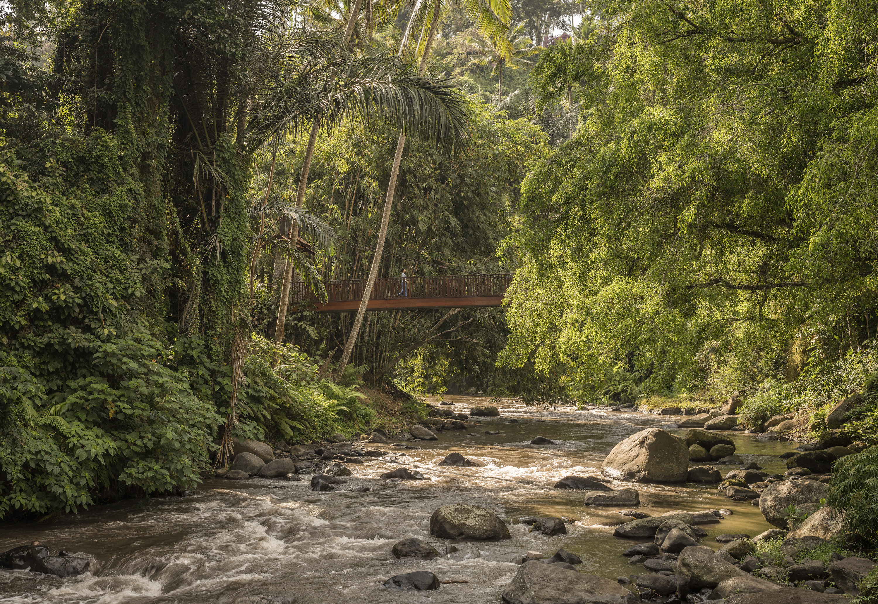 | 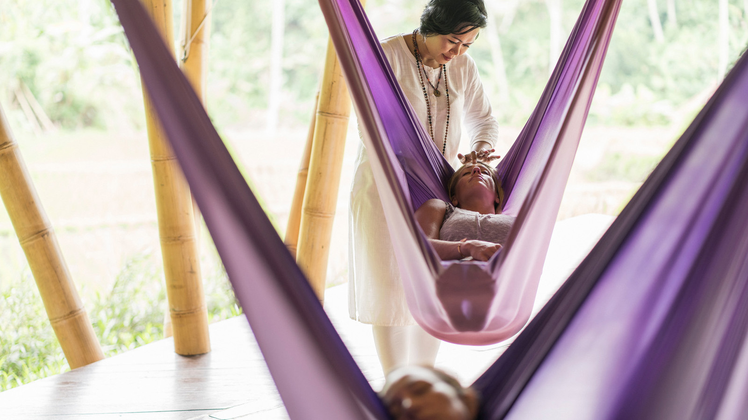 | 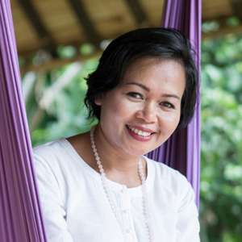
– 新年在即，巴厘岛山妍四季度假酒店再传喜讯，荣登康泰纳仕旅行者2020年度金榜，成为巴厘岛唯一上榜酒店。与此同时，酒店特别制作的养生主题音乐专辑也姗姗亮相，上演佳音双重奏。
这一备受瞩目的高端酒店榜单由康泰纳仕编辑团队每年从全球酒店和度假酒店中甄选出的佼佼者组成。2020年度榜单共覆盖49个国家，亚太区仅26家酒店凭借服务、创新体验和建筑等方面的卓越表现脱颖而出。在公布榜单时，康泰纳仕评价道：“巴厘岛山妍四季度假酒店，坐落于爱咏河畔，毗邻艺术中心乌布，至今仍是这片丛林里当之无愧的‘皇后’……新落成的烹饪学校和焕然一新的养生项目无不令来这座印尼小岛追求精神体验的旅行者心生向往。”
值此获奖之际，酒店最新养生创新之举，即由驻店养生导师Ibu Fera（曾出家修行佛教）制作的歌曲和吟颂专辑《神圣的午休》，也正式推出。这张专辑里的曲目令人心神舒缓，与之同名的酒店特色体验“神圣的午休”也反响不俗：在鸟语虫鸣的河谷稻田中，体验者躺进悬空的丝质吊床，在轻晃中聆听Fera如摇篮曲般的低声吟诵，不知不觉滑入睡乡。
“神圣的午休这项体验格外美妙，与众不同。Fera亲切柔和的声音就像一位母亲在为孩子哼唱，在我们成年人听来别具吸引力，因为它让我们回想起母亲无私的爱，”四季酒店集团亚太区域水疗总监Luisa Anderson说道。“所有客人都对Fera那抚慰心灵的声音称赞有加，希望在家也可以听到她的声音。于是我们决定以这项体验和声音之旅为灵感制作一张专辑，满足他们的心愿。”
Luisa特邀常驻巴厘岛的音乐制作人Gus Till来录制这张专辑。Gus来自澳大利亚墨尔本，其音乐履历涉及朋克／新浪潮音乐、电子舞蹈和恍惚舞蹈，上世纪七八十年代他曾是Beargarden、The Models以及Michael Hutchence的Max Q这几支乐队的成员。作为制作人和混音师，他与Jamiroquai和DJed这些乐队在全球不同的音乐节上有过合作。
录制《神圣的午休》声带需要Gus熬夜工作，但熬夜原因却和以往不尽相同。“连续好几晚，我待在山妍的河边，彻夜记录周遭环境的声音，包括蛙叫、蝉鸣、鸟啼和水流声，”Gus说。“然后将这些天籁之音与Fera的吟唱、Luisa演奏的水晶钵音叠加在一起。真的妙不可言！”
这张专辑现在酒店的圣河水疗中心精品店有售，下一张专辑也在制作中。
巴厘岛山妍四季度假酒店是巴厘岛极具标志性的度假酒店之一，多年来获奖数量始终名列前茅，并曾在2018年被Travel + Leisure评为读者之选“全球最佳酒店”第一名。42栋私人泳池别墅和18间套房分布于方圆两英亩的稻田、果林和草蔬园中，宾客在此可远离尘嚣，拥抱世外山谷的治愈能量。精心设计的酒店体验项目包括全球唯一的酒店漂流入住，即客人选择两小时的爱咏河漂流探险，然后直接抵达和入住酒店。
其他专属体验还包括Sokasi巴厘岛烹饪课程；源自古代飨宴仪式的传统Megibung晚餐；招牌项目“体验巴厘岛农夫的一天”；多元化的瑜伽和水疗项目；户外徒步、骑行以及在隐秘寺庙中进行沐浴仪式。

RELATED

December 19, 2019, Bali at Sayan, Indonesia
Music to Our Ears: Four Seasons Resort Bali at Sayan Named to 2020 Condé Nast Traveller’s Gold List
https://publish.url/sayan/hotel-news/2019/gold-list-and-sacred-nap-album.html

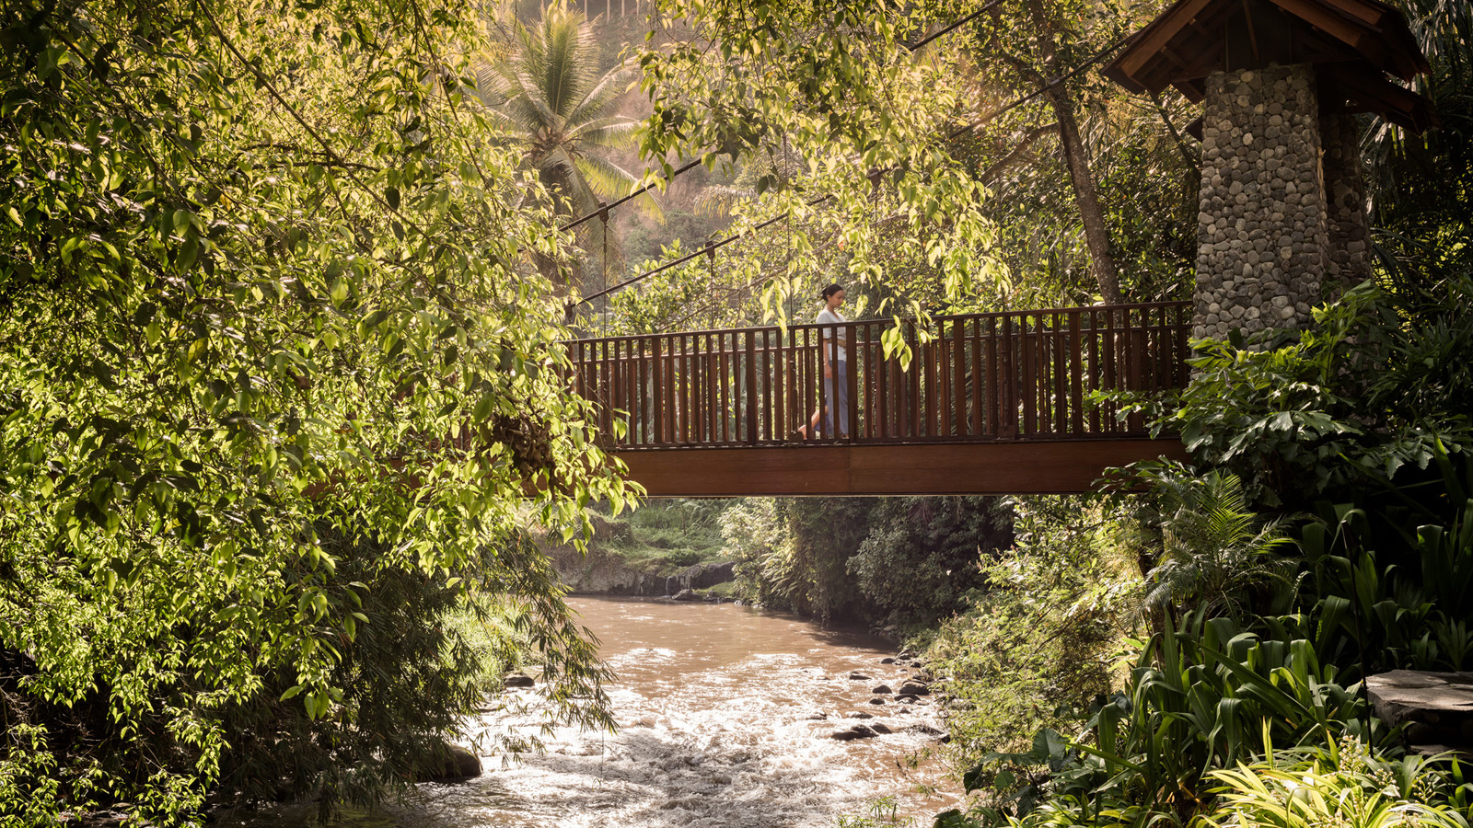 | September 23, 2019, Bali at Sayan, Indonesia  巴厘岛山妍四季度假酒店新桥揭幕, 随之推出河岸丛林探险和川床餐饮体验  https://publish.url/zh/sayan/hotel-news/2019/new-sayan-bridge-2.html

PRESS CONTACTS

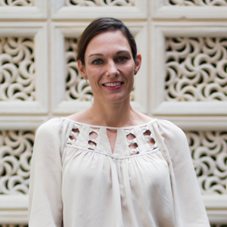 | Marian Carroll  Director of Public Relations  Jimbaran  Indonesia  marian.carroll@fourseasons.com  +62 (361) 701010

